творчество

Наталья ЗАПУСКАЛОВА. директор гимназии № 23
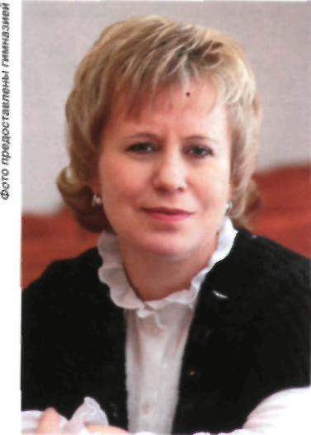
ко осознающей свою интеллектуальную и национально-культурную уникальность, но и воспринимающей мир во всей его целостности. Решение этой задачи коллектив гимназии считает возможным на основе интеграции базового и дополнительного образования. Такая система позволила коллективу создать единое образовательное прост-
Пи для кого не секрет, что образование — это не только обучение, но и воспитание. Перед педагогами всегда стоит задача воспитания личности, не толь-
КОРАБЛЬ СТРАНСТВИЙ И ОТКРЫТИЙ...
Сергей ЗЫБОЛОВ
Сегодня педагоги, учащиеся и родители челябинской гимназии № 23 — это команда корабля единомышленников, стремящихся через познание мира к конечной цели — познанию и раскрытию себя и своих талантов.
ранство, поддерживать и развивать инициативное сотрудничество с вузами и многими общественными организациями. По этому же принципу в гимназии успешно работает исторический клуб «Русский мир», за годы существования которого ребятами завоевано более двухсот призовых мест не только районного, но и российского уровня.

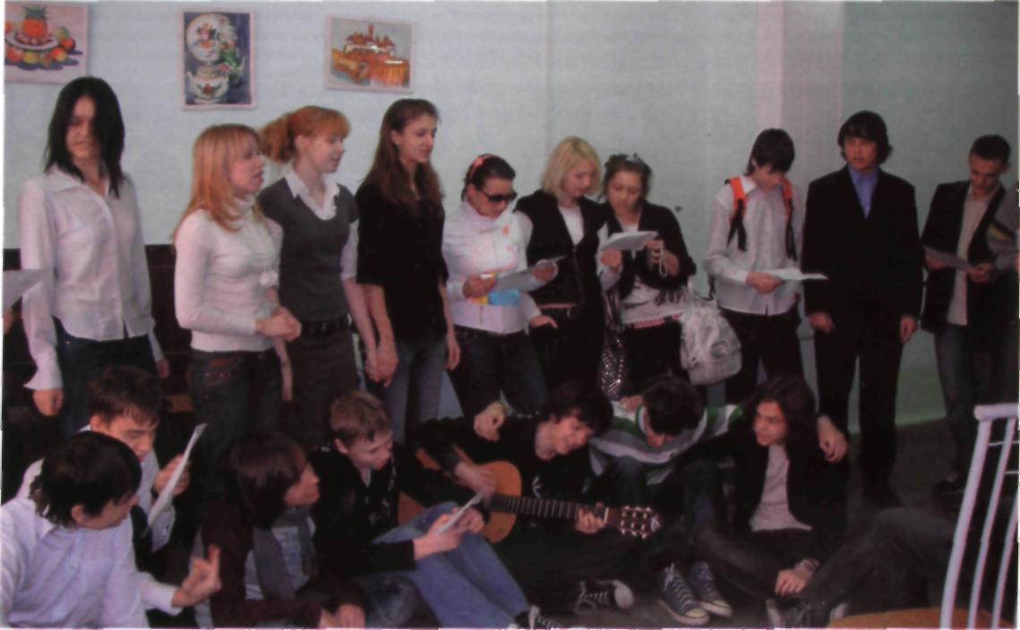

- Каждый ребенок представляет собой уникальную личность, творческий потенциал которой мы пытаемся раскрыть через участие в олимпиадах, конкурсах, грантах, - считает Наталья Степановна ЗАПУСКАЛОВА, директор* гимназии № 23. - Успехи говорят сами за себя: 12 дипломов по итогам участия в международном конкурсе к 200-летию Андерсена (Королевство Дания), диплом международного конкурса в Киеве, дипломы 1-й, 2-й и 3-й степеней и солидный набор золотых, серебряных и бронзовых медалей за победу в международных этапах олимпиады (г. Прага). Список наград внушительный.
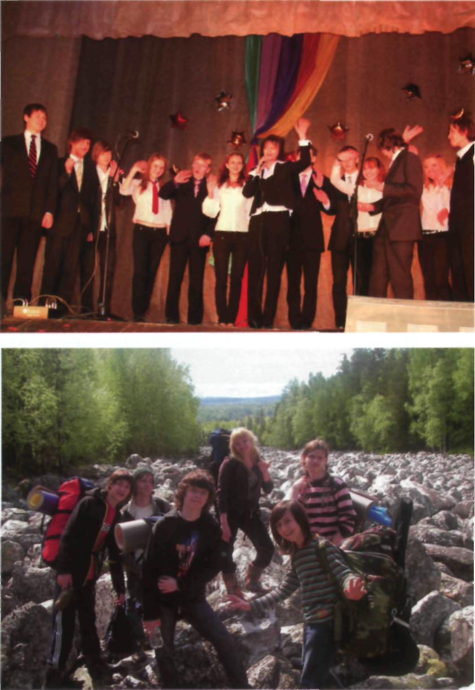
Сегодня гимназия № 23 обеспечивает углубленную подготовку по лингвистическому, социально-правовому и филологическому профилям обучения, внедряет дистанционные формы обучения, зарубежные УМК базового европейского уровня, программу «Перспективная начальная школа», новые методики и технологии обучения. Стоит отметить, что гимназия является городским методическим центром «Инновационное поле языкового образования», а также пилотной школой по информатизации образования в рамках национального проекта «Образование».
В чем же причина успеха коллектива? В особой творческой атмосфере, которая царит во взаимоотношениях педагогов и учащихся и которая является необходимым условием для развития проектной и исследовательской деятельности в процессе освоения программ базового и дополнительного образования, в способности коллектива гимназии эффективно использовать инновационные технологии. Созданная коллективом родителей гимназии общественная организация «Дети - наше будущее» работает в тесном сотрудничестве с педагогами и учащимися.
В 2006 году по результатам инновационной деятельности гимназия стала обладателем гранта Президента РФ, а в прошлом году на базе МОУ гимназии № 23 открыты предметные лаборатории «Общественные дисциплины» и «Иностранные языки», которые станут центрами подготовки участников Всероссийской олимпиады школьников и кандидатов для участия в международных интеллектуальных конкурсах.
Значительная федеральная финансовая поддержка, поддержка правительства Челябинской области, администрации г. Челябинска позволили гимназии расширить техническую базу интерактивными досками, системой интерактивного голосования, документ-камерами, лингафонным кабинетом, а также оборудовать современный мультимедийный кабинет. Высо-
коклассное оборудование позволит сделать занятия еще более эффективными, готовить одаренных детей города к участию в предметных олимпиадах, проводить видеоконференции с гимназиями других городов нашей страны в рамках проекта «Гимназический союз России».
Вот почему уникальным можно назвать художественный образ гимна-
зии, созданный в процессе совместной работы педагогов, родителей и учащихся по разработке миссии школы будущего:
Гимназия — восьмое чудо света, Корабль сбывшейся мечты, Корабль странствий и открытий -Себя и мир познаешь ты!

№8-9 [153-154] 2009

